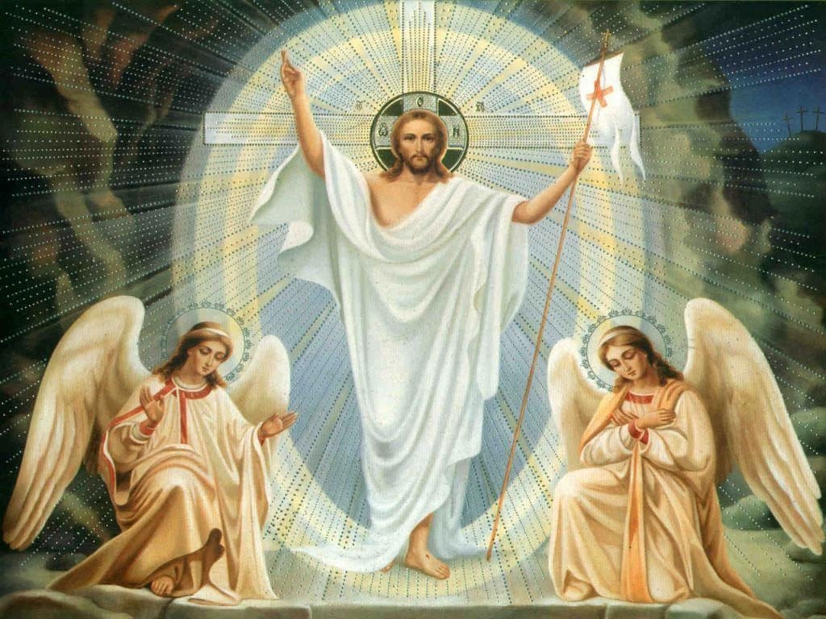
En tóch is er Pasen dit jaar!
Vorig thema heb ik de vraag gesteld of er ook dit jaar een Pasen zal zijn. En dit thema geeft daar natuurlijk antwoord op.
Dit weekend, met Pasen, zullen we het toch weer vieren, dat Jezus als eerste uit de dood is opgestaan, dat Hij is verrezen. Maar nu lijkt het alsof dit grootste feest van het jaar wordt overschaduwd door de velen slachtoffers van dit vreselijke corona-virus. Toch kan juist nu dit Pasen velen helpen, hoop en vertrouwen te geven en te ontvangen. Zo kan Pasen plaatsvinden, doorheen de eenzaamheid van ieders kruis, schijnt het Licht van de hoop, het geloof en het vertrouwen dat God de mens nabij is. Hij werkt doorheen ons mensen. Doorheen de mensen in de verzorging, doorheen de velen die ons blijven voorzien van de dingen die we nodig hebben, de bemoedigingen op zulk diverse manieren.
Met Pasen vieren we de trouw van God over de dood heen. Het kon niet zo zijn dat het leven van Jezus, vól van belofte en van toekomst, eindigde op Golgotha. Het kon niet zo zijn dat Hij na zijn dood aan de vergetelheid prijsgegeven zou worden. De opstanding uit het graf kunnen we ons niet voorstellen zonder de opwekking uit de
dood. Want precies dáár vermoeden wij de hand van God. Pasen is het feest van leven na de dood, dat er een nieuwe dag komt na het duister van de nacht. Wat een vreugde om dat te mogen vieren en met elkaar te delen.
En ook in deze tijd, waarin alles wat ons vertrouwd is, is weggenomen en we soms angstig zijn, maar tegelijk ook heel liefdevol en begripvol voor elkaar.
De belijdenis van Pasen luidt: ‘De Heer is waarlijk opgestaan!’ Het licht overwint, de duisternis gaat wijken. Dit is wat wij geloven, dit is wat wij vieren telkens als wij het leven en sterven van onze Heer Jezus Christus gedenken. De trouw van God gaat de macht van lijden en dood te boven. Dat is het geheim waar de opstanding van Christus om draait. De opstanding van de Heer bewerkt juist de opstanding van een mens in wanhoop en laat hem overgaan naar de hoop.
Wandelend in het licht weten we dat de nacht ons vergezelt. We ervaren die telkens als we twijfelen, niet durven te geloven en te vertrouwen. We staan er midden in als dood en ziekte ons leven bedreigen. De paasnacht is het sluitstuk van een periode van inkeer en tegelijkertijd het begin van de ochtend waarop we een nieuwe en stralende dag tegemoet gaan. De periode van inkeer, de veertigdagentijd, begon op Aswoensdag. Het askruisje dat we toen kregen, maakte ons bewust van onze sterfelijkheid en dat wij eens terugkeren tot onze Schepper.
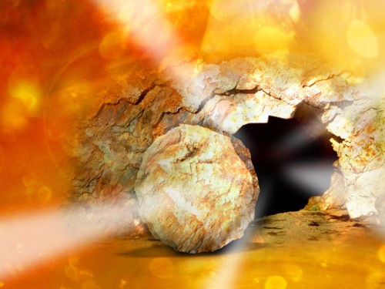
Een ZALIG PASEN voor iedereen, namens het kerkbestuur en het pastoraal team.
pastoor Jan Geilen

